Урок по русскому языку в 1 классе
Автор: Фокеева Маргарита Ивановна
Учитель начальных классов
МОУ СОШ им. М.И.Калинина
УМК: «Перспективная начальная школа»
Тема урока: Написание слов с мягкими и твёрдыми согласными. Повторение правил переноса слов.
Задачи урока:
- Развивать умение различать мягкие и твёрдые согласные звуки в начале и середине слов.
- Обратить внимание детей на то, что твёрдость и мягкость согласных на письме показывается с помощью идущих следом гласных букв.
- Закрепить умения учащихся делить слова на слоги и повторить правила переноса.
- Закрепить умение составлять предложения по данным схемам.
Формирование УУД: формирование умения поиска начала урока по условным обозначениям: символу главы и порядковому символу урока; формирование умения искать информацию в учебной книге: задания, где необходимо вернуться на определенные страницы для выполнения задания; установление причинно-следственных связей; формирование умения осуществлять сравнение и выделять общее и различное; организация парной работы, учёт позиции собеседника.

1.Самоопределение к деятельности. (Эмоциональный настрой)
С добрым утром!
Начат день.
Первым делом гоним лень!
Утром надо не зевать,
А проснуться и вставать!

- Какое слово здесь спряталось? (Слайд №1)
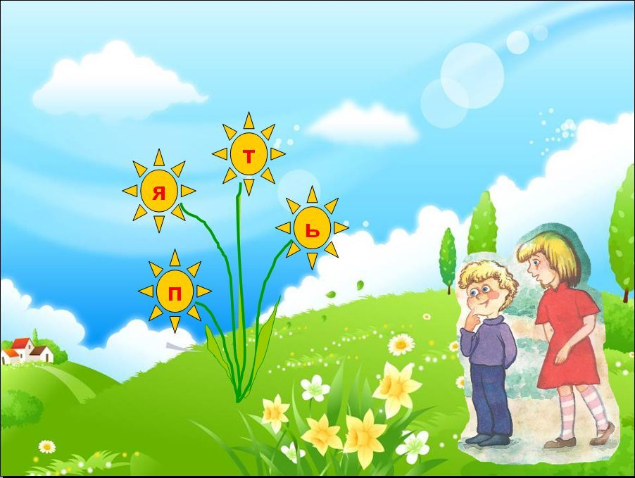
-Я желаю вам сегодня всем получить такую отметку за урок.
Встали дружно, улыбнулись,
Руки в стороны и вверх.
Потянулись, потянулись.
Вы, конечно, лучше всех.

2. Актуализация знаний.
1) Работа по слоговой таблице. (Слайд №2) Как составлена таблица? Продолжите ее составление. На какие две группы можно разделить слоги?

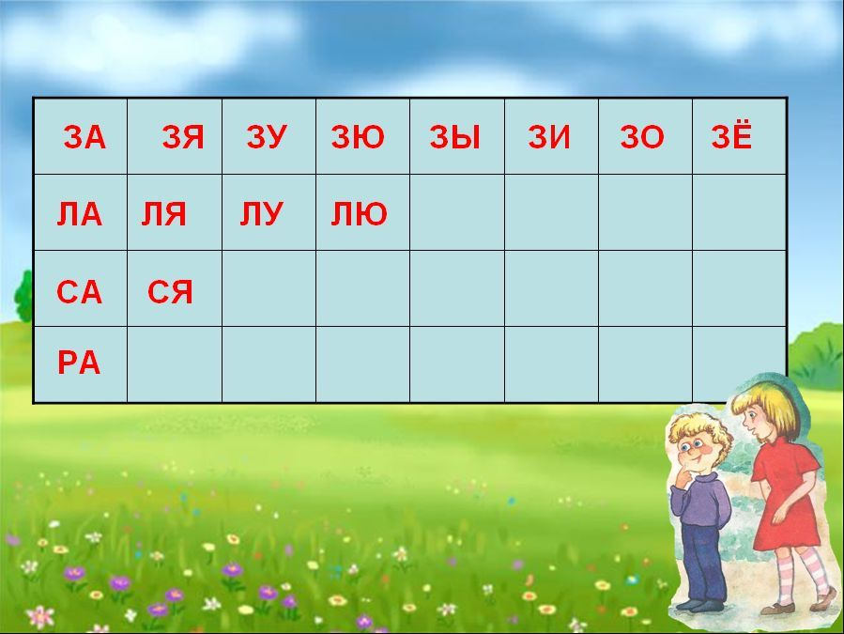
2) «Где ошибка?» (Слайд №3) Вычеркни неправильную пару.
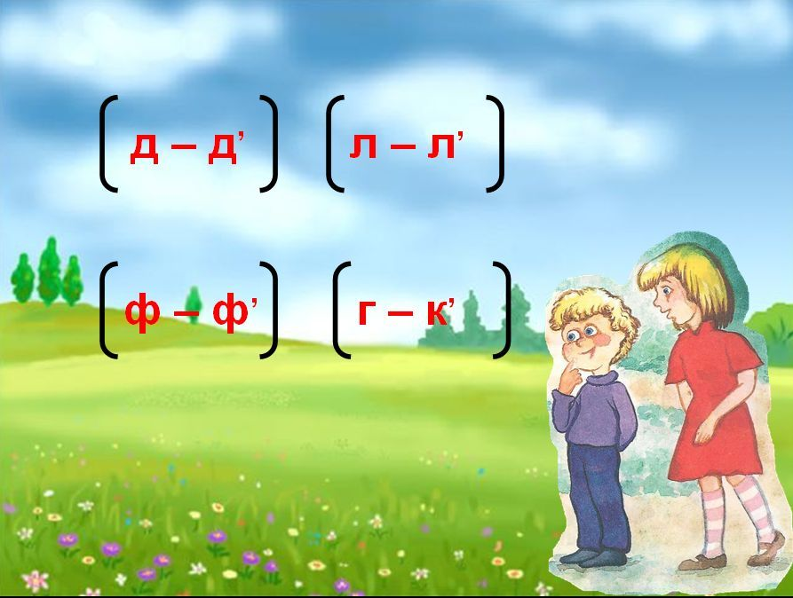

3)Игра «Кирпич – подушка». (Работа по карточкам по вариантам)
Чётко назови в словах первый звук. Если он звучит мягко, соедини слово с подушкой. Если звук твёрдый, соедини слово с кирпичом. Проверь у соседа.

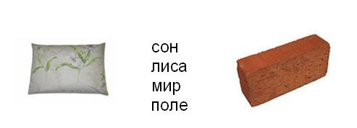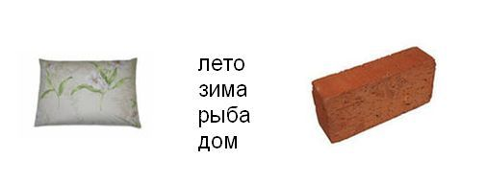

4) Поставь на место звуки – соедини звуки со словами. (Слайд №4)
На какие вопросы отвечают эти слова? Запиши слово, которое отвечает на вопрос «Что делали?»
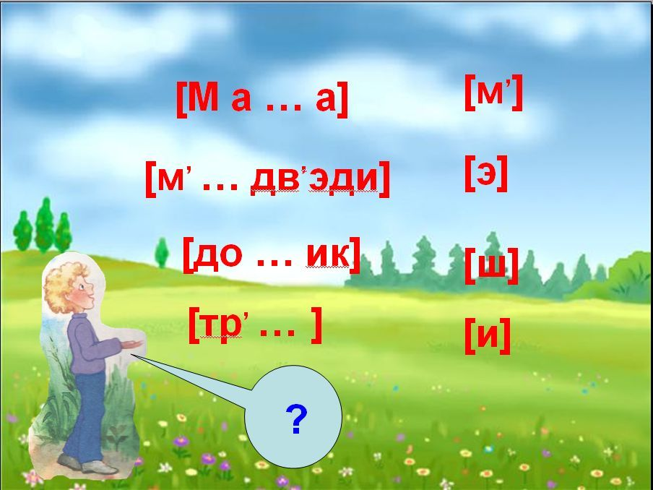

5) Выбери из трёх названий название сказки. 9Слайд №5) Напиши это название. Подчеркни буквы, которыми обозначены согласные звуки. Какие согласные звуки ты ещё можешь назвать? Что ты знаешь о согласных звуках?

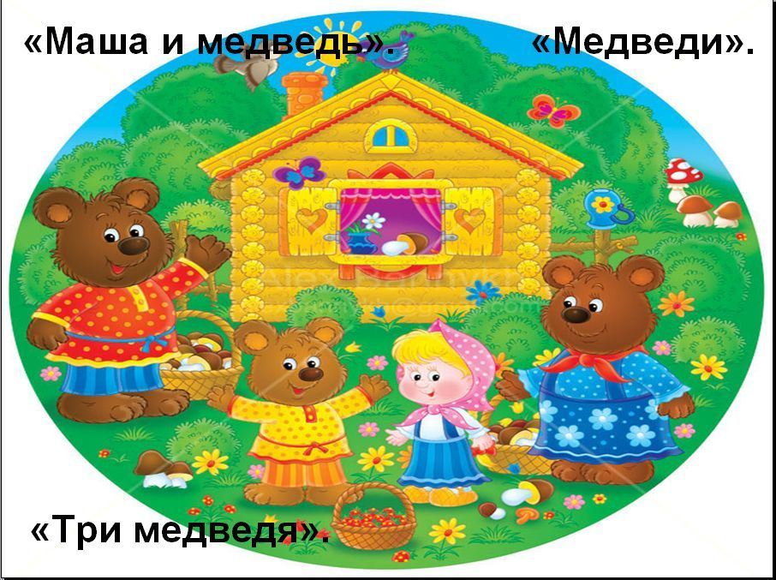

3. Постановка учебной задачи.
- Какую главу учебника мы начали изучать вчера? (Твёрдые и мягкие согласные звуки). Какую главу мы будем изучать сегодня? (Мы продолжим изучение темы). Чему мы будем учиться на уроке?

4. Работа над темой урока.
1) - Какое слово загадала нам Маша? (Слайд №6) Сейчас у нас будет письмо под диктовку. Запишем предложение: В домике жили три медведя.

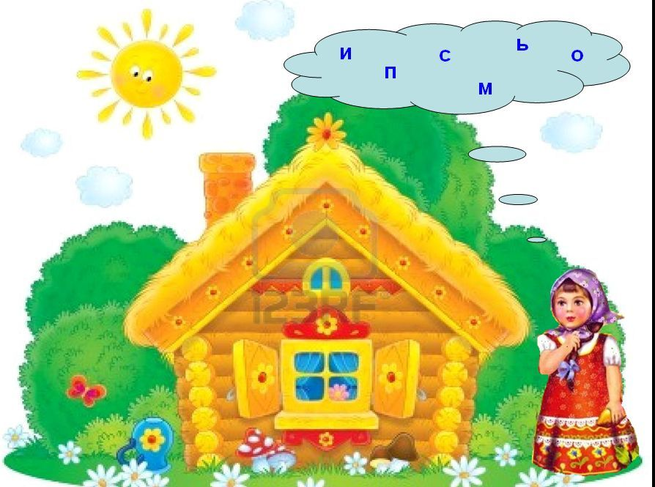
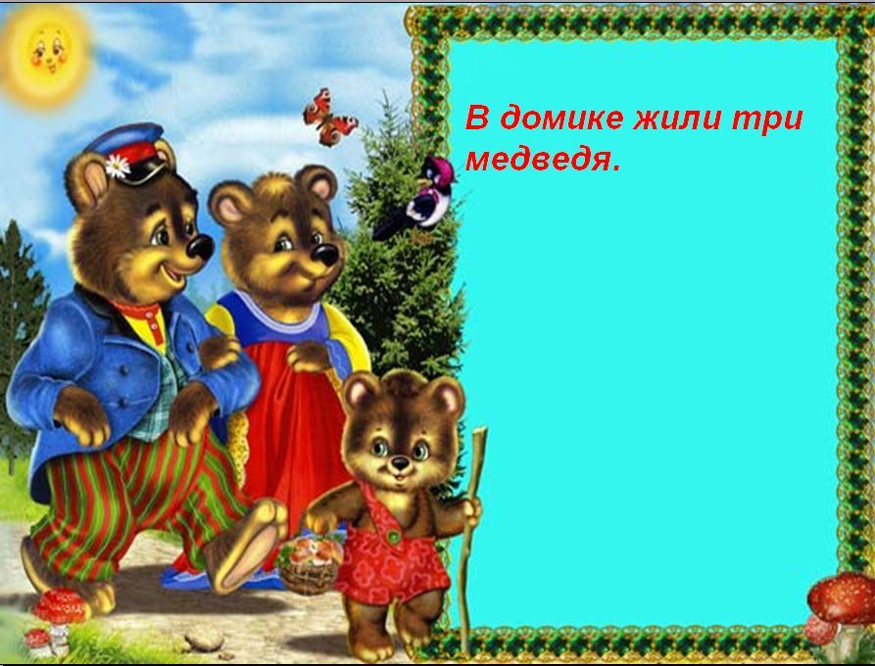
- Проверьте, правильно ли вы написали предложение. (Слайд №7) Начертите схему предложения. Подчеркните все слова в предложении в соответствии со схемой. Подчеркните все мягкие согласные звуки в каждом слове.
- Как схематично мы обозначаем согласные звуки? А как показываем, что он мягкий? Какие гласные буквы показывают мягкость согласных?

Динамическая пауза.
* Раз. Два. Три, четыре. Пять!
Все умеем мы считать,
Отдыхать умеем тоже –
Руки за спину положим,
Голову поднимем выше
И легко – легко подышим.
* Игра «Моё имя».
Встаньте те ребята, у которых имя начинается с гласного звука. О
С твёрдого согласного звука. ⁭
С мягкого согласного звука. ⁭'

2) Работа по учебнику.
Найдите главу учебника, которую мы будем изучать сегодня. Что обозначает рисунок на полях? (Мы продолжаем изучение темы).
Выполнение упражнения 16.
Прочитайте стихотворение. Что необычного в этом стихотворении? (Все слова на букву з).
К какому слову подходит схема: ⁭О⁮, ? (Слайд №8)
Кулик - перевозчик или Зуек - это самый маленький куличок. Объемом тела он немного больше обыкновенного воробья, но на вид кажется крупнее его; спина, верхняя сторона крыльев, хвостик, шейка и головка серовато-коричневого цвета, с разными крапинками или узорами; перышки же на брюшке и под хвостиком и крыльями ярко-белые. Стоя на одном месте, он беспрестанно поднимает и опускает хвост. Зуйком, вероятно, назвал его народ по юркости и проворству, а может быть, и по крику, с которым он всегда летает над водою и который похож, если хотите, на учащенное произношение слова «зуй-зуй-зуй». Он очень хорошо плавает.
Составьте со словом зуй предложение по данной схеме:
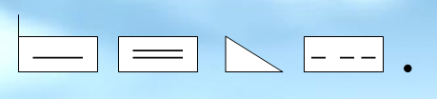
- Сколько слов в данном предложении? Что обозначает в схеме 1 слово? 2? 3? 4?
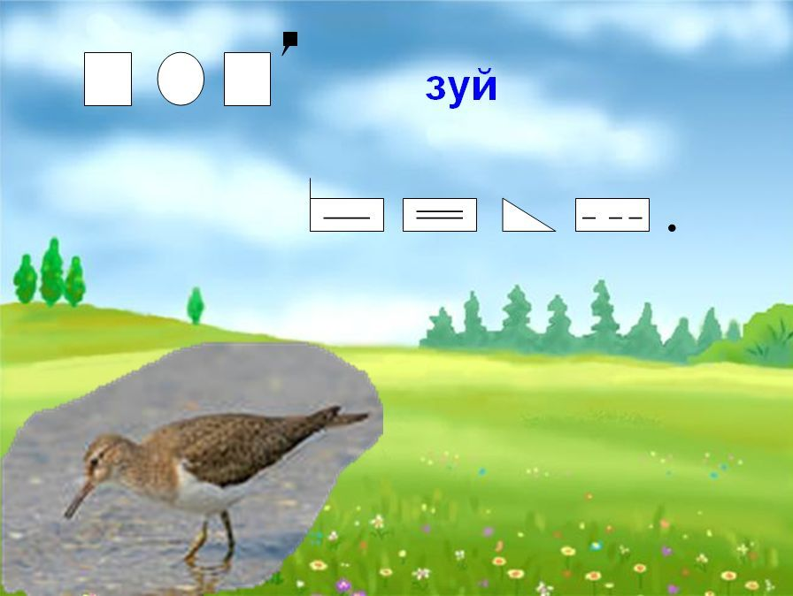
- Что значит, списать этот текст по законам стиха? (То есть столбиком, каждую строчку начинать с большой буквы). Справа возле каждого слова покажите, какой звук обозначает начальная буква з: [з] или [з,]?
Самостоятельная работа.
Проверка: Читаем слово, правильно устно вычленяем тот звук, который наблюдаем. Вначале произносим слово, потом слог, потом звук.
3) «Найди пару». Самостоятельная работа по карточкам.
Соедини пары звуков цветными карандашами. Проверь у соседа. Проверка по слайду №9.
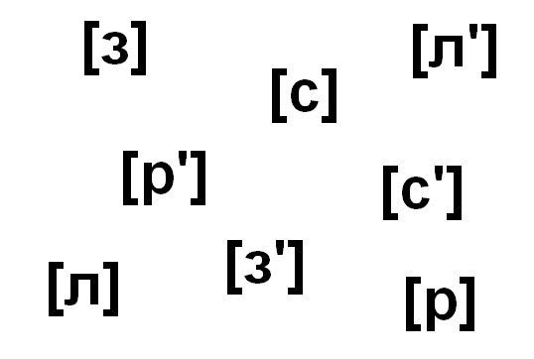
Динамическая пауза.
Перед тобой пятёрка братьев.
Дома все они без платьев.
А на улице зато
Нужно каждому пальто. («Одеваем перчатки»).

4) Выполнение упражнения 17. (Работа по образцу).
Дети произносят выделенные пары букв, говорят, какими буквами и звуками они различаются. Затем выполняют упражнение по образцу6 сом [со], осёл [с,о].
Сом, осёл; сойка, сёмга; заяц, зяблик; лось, клёст; какаду, индюк; слон, цыплёнок; верблюд, голубь; орёл, носорог.
Проверка.

5. Повторение и закрепление ранее изученного.
Выполнение упражнения 18.
-Что обозначает значок в правом углу? (Мы возвращаемся на стр. 12-13 и работаем в парах).
Чтение задания учителем. Первая группа выписывает19 слов из первой группы букв алфавита «А-Ж», вторая группа – 15 слов из второй группы слов алфавита «З-Л». Договоритесь с соседом по парте, кто какие слова будет выписывать. Поднимите руку, кто будет выписывать слова Маши, а потом – Миши. Прочитайте каждый своё задание.
- При выполнении задания произноси название каждого животного по слогам. Если в названии один слог – записывай в первый столбик, если два слога – во второй, если три слога – в третий. Слоги отмечай дугами внизу.
Самостоятельная работа.
Проверка работ в парах, затем коллективная.
Чтение выписанных слов.
- А теперь посмотрите все слова и выберите из них те, которые нельзя перенести точно по слогам. (Аист, енот, ехидна). (Слайд №10)
- Почему именно в этих трёх случаях нарушается принцип слогового переноса? (Слова делятся на слоги: а/ист, е/нот, е/хид/на. Гласный звук в каждом слове образует слог и обозначается конкретной буквой: а, е. По правилам письма – нельзя оставлять одну букву на строчке).
Чтение правила в учебнике.

6. Рефлексия. (Слайд №11)
- Какую задачу ставили на уроке? Где можно применить наши знания? Что на уроке у вас хорошо получалось? Над чем надо поработать? Какую отметку вы бы поставили себе за урок?

Использованные ресурсы

Енот. http://beznadegi.net/2007/11/06/acckijj_enot_i_ego_rodstveniki.html
Ехидна. http://givotnie.com/dikie-givotnie/avstralijskaya-exidna/
Аист. http://andreyleonov.ucoz.ru/forum/7-92-1
Три медведя http://childrensbook.narod.ru/photoalbum8.html
Три медведя. http://papa-vlad.narod.ru/photo/skazki-i-igry/Masha-i-medvedi.files/909-A-v-etom-domike-zhili-tri-medvedja.html
Три медведя - рамка для оформления фото. http://graphics.in.ua/tag/57
Окно в сказку http://framegrup.jalokno.ru/view/fon/skazki/139.htm
Все фоны в формате JPG... http://blog.kp.ua/users/3672042/post124379381/
Презентации. http://900igr.net/fotografii/russkij-jazyk/Predlozhenie-1/008-V.-Ostalis.html
http://www.vazuzagidrosystem.ru/kulik.html
«Русский язык». Методическое пособие. 1 класс. Н.А.Чуракова, Е.Р.Гольфман.
«Русский язык». Учебник. 1 класс. Н.А.Чуракова.

